Министерство образования Российской Федерации

Пензенский государственный университет

Кафедра «Вычислительной техники»

**Отчет**

По лабораторной работе №4

По курсу «Логика и основы алгоритмизации в инженерных задачах»

На тему «Обход графа в глубину»

Выполнили студенты гр.20ВВ4

Горбунов Н.А.

Погосян М.Д.

Проверили:

Акифьев И. В.

Юрова О. В.

Пенза, 2021

**Цель:** изучить обход графа в глубину.

**Задание 1:**

1. Сгенерировали (используя генератор случайных чисел) матрицу смежности для неориентированного графа *G*. Вывели матрицу на экран:

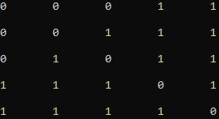

1. Для сгенерированного графа осуществили процедуру обхода в глубину, реализованную в соответствии с приведенным выше описанием:

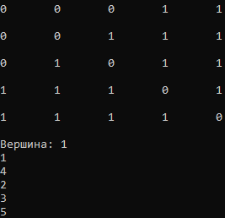

**3.**\* Реализовали процедуру обхода в глубину для графа, представленного списками смежности:

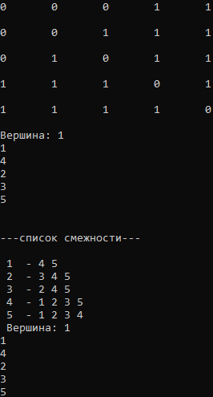

**Листинг задания 1:**

import random

G = []

v = []

v1 = []

N = 5

c = []

change = [0,0,0,1,1,1,1,1,1,1]

for i in range(N):

G.append([])

for j in range(N):

G[i].append(random.choice(change))

if(i == j):

G[i][j] = 0

print('\n')

for i in range(N):

for j in range(N):

G[i][j] = G[j][i]

print(G[i][j],end = '\t')

print('\n')

def DFS(v):

print(v + 1)

vis[v] = 1

for i in range(len(G)):

if(G[v][i] == 1 and vis[i] == 0):

DFS(i)

v = int(input("Вершина: ")) - 1

vis = []

for i in range(len(G)):

vis.append(0)

DFS(v)

print('\n')

print("---список смежности---")

#---список смежности---

for i in range(len(G)):

c.append([])

for j in range(len(G[i])):

if(G[i][j] == 1):

c[i].append(j)

print("\n",i+1," - ",end='')

for j in range(len(c[i])):

print(c[i][j]+1, end=' ')

def DFS1(v1):

print(v1 + 1)

vis[v1] = 1

for i in range(len(c[v1])):

if(vis[c[v1][i]] == 0):

DFS1(c[v1][i])

v1 = int(input("\n Вершина: ")) - 1

vis = []

for i in range(len(c)):

vis.append(0)

DFS1(v1)

input()

**Вывод:** изучили процедуру обхода графа в глубину и также применили его на списки смежности.